

г. Владимир, ул. Студеная гора, 34
тел. /факс (4922) 36-66-60, 8-904-25-177-25,
e-mail: vtt@list.ru,
www.vladtranstour.ru

Рождество в Беларуси
6-9 января 2026
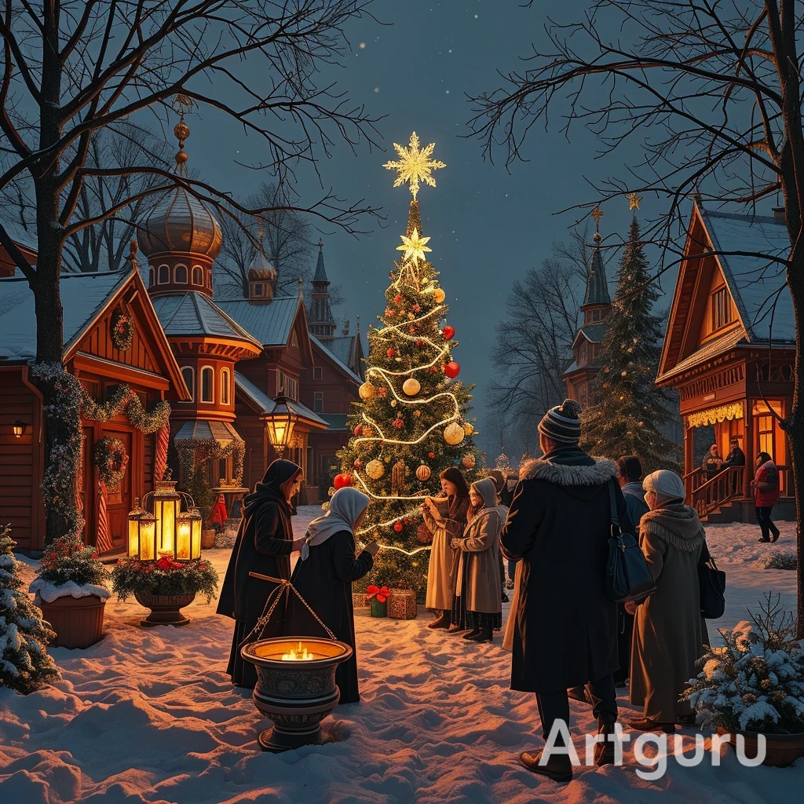 | Вас ждет богатая экскурсионная программа: осмотр старинных кварталов и новых ансамблей Минска, знакомство с интересной историей и современностью белорусской столицы, величественных замков в Мире и Несвиже, знакомство с материальной культурой народа в этнографическом музее «Дудутки»…

06 января 2026 Отправление в Беларусь.
14:45 – г. Ковров, отправление от пл. ж/д вокзала
16:15 – г. Владимир, отправление от гостиницы «Заря»
16.45 – г. Лакинск, автостанция
17.10 – г. Петушки, напротив мотеля «Мон» (остановка)
17.30 – г. Покров, старая автостанция, ост. у надземного перехода
18:30 – г. Орехово-Зуево, ул. Коминтерна, д.1, напротив маг «Дикси»
19:00 – г. Электросталь, Ногинское шоссе, ТЦ "Апельсин"
21:30 – г. Москва, м. ВДНХ, отправление от гостиницы «Космос»
07 января 2026 Приезд в Минск. Встреча с гидом. ЗАВТРАК в кафе города. ОБЗОРНАЯ ЭКСКУРСИЯ ПО МИНСКУ. Во время экскурсии Вы узнаете о прошлом города в широких исторических рамках. Полоцкое княжество, Великое княжество Литовское, Речь Посполитая, Российская империя, Советская Белоруссия и Республика Беларусь — таков путь, пройденный Минском за века... Вы увидите Петро–Павловскую церковь начала ХVII века и "Красный" костел начала ХХ века; древнейшую улицу Немигу, что начиналась от деревоземляной крепости — Минского замка, и живописный Верхний город, с которым жизнь Минска была связана на протяжении пяти веков. В Верхнем городе сохранились памятники архитектуры XVII — начала XX столетия. На его главной площади — площади Свободы — Вы увидите ратушу, гостиный двор, торговые ряды, несколько монастырских комплексов (бернардинцев, базилиан, иезуитов). Здесь Вы увидите наиболее ценные архитектурные памятники города — Кафедральные православный и католический соборы ХVII столетия, красиво украшенные к Рождественским праздникам. Перед Вашим взором предстанут величественные ансамбли главных площадей и проспектов Минска, современные общественные и спортивные сооружения — оригинальная Национальная библиотека и грандиозная Минск-арена, и все это в огнях праздничной иллюминации… Древние рождественские традиции и обычаи, современная культурная жизнь города, праздничная атмосфера наиболее притягательных объектов Минска, главные елки Минска дополнят впечатления о столице. ОБЕД. Экскурсия в Музей материальной культуры ДУДУТКИ. Вас ждет удивительное путешествие: серьезная экскурсия с несерьезными приключениями. Памятники народного быта, действующие мастерские белорусской усадьбы XIX века ждут Вас во время этой экскурсии. Вы увидите единственную в Беларуси действующую ветряную мельницу и попробуете угощение от мельника; Вы побываете в гончарной мастерской и увидите мастера за гончарным кругом, на Ваших глазах демонстрирующего свое искусство; посетите старинную кузницу XIX в. и сможете выковать себе подкову на счастье… А еще традиционная мастерская столярного искусства с удивительными инструментами старых мастеров; живописная хлебопекарня с историей хлебопечения; выставка старинных автомобилей… И везде – этнографический антураж и интерактивное действо. Кроме того, здесь есть и конюшня с орловскими рысаками, и страусы, и дикие кабаны, и прочая живность. Вас также прокатят на старинных каретах и ПРОЛЕТКАХ, Вы побываете на живописной поляне пикников, сможете окунуться в атмосферу шляхетской усадьбы с калядным колоритом. Во время экскурсии Вас ожидает 3 ДЕГУСТАЦИИ:
- у самогонного аппарата (самогон, хлеб, соленый огурец, мед)
- в хлебопекарне (свежевыпеченный хлеб, 3 вида сыров, масло, чай)
- на мельнице (крестьянский хлеб с салом)
Переезд в Минск. Размещение в гостинице «Беларусь». Свободное время, прогулки по городу. У Вас будет возможность посетить лучшие новогодние локации с оригинальными фотозонами – красивые фото и новогоднее настроение гарантированы!
08 января 2026 Завтрак в ресторане гостиницы (шведский стол). Сдача номеров. Экскурсия АРХИТЕКТУРНЫЕ ПАМЯТНИКИ МИРА И НЕСВИЖА. Вы увидите самые ценные памятники Беларуси, внесенные ЮНЕСКО в Список всемирного культурного наследия – замок в Мире и дворцово-парковый ансамбль в Несвиже. ВНЕШНИЙ ОСМОТР ЗАМКА. Историческая часть поселка Мир чудесно сохранила колорит бывшего уютного местечка, где на протяжении веков сообща - всем миром - жили белорусы, поляки, евреи, цыгане, татары… Православная церковь, католический костел, синагоги, дома ремесленников и купцов формируют ансамбль Рыночной площади Мира. Получасовой переезд в НЕСВИЖ — бывшую столицу князей Радзивиллов. На Рыночной площади этого живописного городка сохранилась ратуша, старинные торговые ряды, дома ремесленников. ОБЕД. Знакомство с ФАРНЫМ КОСТЕЛОМ. Великолепные фрески храма, находящаяся в подземелье крипта (фамильная усыпальница Радзивиллов — 3-я в мире по объемам захоронений) ставят эту святыню в число наиболее ценных в Беларуси. Осмотр ДВОРЦОВО-ПАРКОВОГО КОМПЛЕКСА XVI—XVIII веков, окруженного высокими земляными валами и обширными прудами. Прогулка по живописным паркам, примыкающим к замку. Экскурсия повествует об истории династии Радзивиллов — одного из самых влиятельных родов Великого Княжества Литовского и Речи Посполитой, оставивших глубокий след в культурном наследии белорусского народа и всей европейской цивилизации… Возращение в Минск. Свободное время у торгового комплекса «Столица». Отправление в Москву.
09 января 2026 Прибытие. Ориентировочное время прибытия в Москву в 5.00 (г-ца «Космос», м. ВДНХ)
Стоимость тура на 1 человека:
Гостиница «Беларусь» *** (г. Минск) 2 часа аквапарка | взрослые | дети до 16 лет
2-местный стандарт | 27 200 | 26 300
1-местный стандарт | 29 200 | - - - - - - -
Дополнительное место (еврораскладушка) | 26 500 | 25 600

В стоимость тура входит: проезд на комфортабельном автобусе, проживание в гостиницах, питание (2 завтрака, 2 обеда), экскурсионное обслуживание и входные билеты в музеи согласно программе, услуги сопровождающего, гида-экскурсовода, информпакет: памятка.
Гостиница Беларусь*** с аквапарком, Минск, ул. Сторожовская 15, 22 этажа. Гостиница открыта после реконструкции в мае 2014 года. Изюминкой гостиницы является панорамный лифт и аквапарк (бассейн с саунами, джакузи, горкой и водопадами). Гостиница расположена в удобном и самом красивом месте в центре Минска, от нее открывается величественный вид на набережную реки, старинное Троицкое предместье. Гостиница имеет удобную транспортную и пешеходную связь (20 минут пешком или 5 минут пешком + 5 минут на автобусе) с главной улицей города — проспектом Независимости, самыми большими универмагами города — ГУМом и "Торговым домом на Немиге" с секциями известных белорусских брендов. Во всех номерах телевизоры, холодильники, телефоны, оборудованные ванные комнаты с косметическими принадлежностями.
Фирма оставляет за собой право замены порядка проведения экскурсий, а также замены экскурсий на равноценные
Желаем вам приятного отдыха и ярких впечатлений!!!

